Міністерство освіти і науки України

Донецький національний університет імені Василя Стуса

Факультет інформаційних і прикладних технологій

Кафедра інформаційних технологій

**З В І Т**

*з лабораторної роботи № 2*

з дисципліни «Програмне забезпечення обчислювальних систем»

на тему:

*«таблиці, формули та об’єкти у Microsoft Word»*

Виконав: здобувач гр. Б25_д/F3, Б

*Сауляк Н.Б.*

Перевірила: канд. фіз.-мат.наук,

старший викладач Фриз І.В.

Вінниця – 2025

Варіант 5

# Завдання 1

1. Напишемо довільну матрицю $3×4$:
$$A= \left(\begin{matrix}5 & 2 & -1 \\ 1 & -1 & 3 \\ 0 & 1 & -1\end{matrix}\begin{matrix} 12 \\ -10 \\ 5\end{matrix}\right)$$

2. Напишемо систему рівнянь:
$$\left\{\begin{aligned}{5x}_{1}+{2x}_{2}-{1x}_{3}+{12x}_{4}=0 \\ {1x}_{1}-{1x}_{2}+{3x}_{3}-{10x}_{4}=0 \\ {0x}_{1}+{1x}_{2}-{1x}_{3}+{5x}_{4}=0\end{aligned}\right.$$

3. Напишемо вираз:
$$\int{\left(8+\frac{5}{\tan{x}}+\frac{1}{8\sin^{1}{x}}\right)dx}$$

4. Напишемо вираз:
$$\int_{0}^{1}{\frac{x+1}{\sqrt{x^{2}+4}}\sin\left(πx\right)dx}$$

5. Напишемо вираз:

$$\int{x\sqrt{\frac{x - 1}{x +1}dx}}$$

# Завдання 2

1. Створимо таблицю розмірності $4×72$, яка містить розклад потоку за днями тижня та підгрупами.

|  |  |  |  |
| --- | --- | --- | --- |
| Верхній тиждень | | | |
|  | | | |
| Понеділок | | | |
| № | Підгрупа А | Підгрупа Б | Підгрупа В |
| І | ----- | ----- | ----- |
| ІІ | Дискретна математика  для комп’ютерних наук | Дискретна математика  для комп’ютерних наук | Дискретна математика  для комп’ютерних наук |
| ІІІ | Дискретна математика  для комп’ютерних наук | Дискретна математика  для комп’ютерних наук (А+Б1) | ----- |
| ІV | Дискретна математика  для комп’ютерних наук | Дискретна математика  для комп’ютерних наук (А+Б1) | ----- |
| V | Дискретна математика  для комп’ютерних наук | Дискретна математика (А+Б1) | ----- |
| VІ | Програмне  забезпечення  обчислювальних  систем | ----- | ----- |
| Вівторок | | | |
| № | Підгрупа А | Підгрупа Б | Підгрупа В |
| І | ----- | ----- | Програмне  забезпечення  обчислювальних  систем |
| ІІ | Вища математика для  комп’ютерних наук | Вища математика для  комп’ютерних наук | Вища математика для  комп’ютерних наук |
| ІІІ | Громадянська освіта | Громадянська освіта | Громадянська освіта |
| ІV | Громадянська освіта | Вища математика для  комп’ютерних наук (Б2+В) / Громадянська освіта (А+Б1) | Вища математика для  комп’ютерних наук |
| V | Вища математика для  комп’ютерних наук | Вища математика для  комп’ютерних наук (А+Б1) / Громадянська освіта (Б2+В) | Громадянська освіта |
| VІ | ----- | ----- | Програмне  забезпечення  обчислювальних  систем |
| Середа | | | |
| № | Підгрупа А | Підгрупа Б | Підгрупа В |
| І | ----- | ----- | ----- |
| ІІ | Програмне  забезпечення  обчислювальних  систем | Програмне  забезпечення  обчислювальних  систем | Програмне  забезпечення  обчислювальних  систем |
| ІІІ | Основи програмування | Основи програмування | Основи програмування |
| ІV | ----- | ----- | Основи програмування |
| V | ----- | Основи програмування | ----- |
| VІ | Основи програмування | ----- | ----- |
| Четвер | | | |
| № | Підгрупа А | Підгрупа Б | Підгрупа В |
| І | ----- | Програмне  забезпечення  обчислювальних  систем | ----- |
| ІІ | Вища математика для  комп’ютерних наук | Основи програмування | ----- |
| ІІІ | Основи програмування | Вища математика для  комп’ютерних наук | ----- |
| ІV | ----- | ----- | Основи програмування |
| V | ----- | ----- | Вища математика для  комп’ютерних наук |
| VІ | ----- | ----- | ----- |
| П'ятниця | | | |
| № | Підгрупа 1 | Підгрупа 2 | Підгрупа 3 |
| І | ----- | ----- | ----- |
| ІІ | Іноземна мова  професійного  спрямування | ----- | ----- |
| ІІІ | ----- | Іноземна мова  професійного  спрямування | ----- |
| ІV | ----- | ----- | Іноземна мова  професійного  спрямування |
| V | ----- | ----- | ----- |
| VІ | ----- | ----- | ----- |
| Нижній тиждень | | | |
| Понеділок | | | |
| № | Підгрупа А | Підгрупа Б | Підгрупа В |
| І | ----- | ----- | ----- |
| ІІ | Дискретна математика  для комп’ютерних наук | Дискретна математика  для комп’ютерних наук | Дискретна математика  для комп’ютерних наук |
| ІІІ | ----- | Дискретна математика  для комп’ютерних наук (Б2+В) | Дискретна математика  для комп’ютерних наук |
| ІV | ----- | Дискретна математика  для комп’ютерних наук (Б2+В) | Дискретна математика  для комп’ютерних наук |
| V | ----- | Дискретна математика  для комп’ютерних наук (Б2+В) | Дискретна математика  для комп’ютерних наук |
| VІ | ----- | ----- | ----- |
| Вівторок | | | |
| № | Підгрупа А | Підгрупа Б | Підгрупа В |
| І | ----- | ----- | ----- |
| ІІ | ----- | ----- | ----- |
| ІІІ | Вища математика для  комп’ютерних наук | Вища математика для  комп’ютерних наук | Вища математика для  комп’ютерних наук |
| ІV | Вища математика для  комп’ютерних наук | Вища математика для  комп’ютерних наук (А+Б1) / Громадянська освіта (Б2+В) | Громадянська освіта |
| V | Громадянська освіта | Вища математика для  комп’ютерних наук (Б2+В) / Громадянська освіта (А+Б1) | Вища математика для  комп’ютерних наук |
| VІ | ----- | ----- | ----- |
| Середа | | | |
| № | Підгрупа А | Підгрупа Б | Підгрупа В |
| І | ----- | ----- | ----- |
| ІІ | Програмне  забезпечення  обчислювальних  систем | Програмне  забезпечення  обчислювальних  систем | Програмне  забезпечення  обчислювальних  систем |
| ІІІ | Основи програмування | Основи програмування | Основи програмування |
| ІV | ----- | Основи програмування | ----- |
| V | ----- | ----- | Основи програмування |
| VІ | Основи програмування | ----- | ----- |
| Четвер | | | |
| № | Підгрупа А | Підгрупа Б | Підгрупа В |
| І | ----- | Програмне  забезпечення  обчислювальних  систем | ----- |
| ІІ | ----- | Вища математика для  комп’ютерних наук | Основи програмування |
| ІІІ | ----- | Основи програмування | Вища математика для  комп’ютерних наук |
| ІV | Основи програмування | ----- | ----- |
| V | Вища математика для  комп’ютерних наук | ----- | ----- |
| VІ | Програмне  забезпечення  обчислювальних  систем | ----- | ----- |
| П'ятниця | | | |
| № | Підгрупа А | Підгрупа Б | Підгрупа В |
| І | ----- | ----- | ----- |
| ІІ | Іноземна мова  професійного  спрямування | ----- | ----- |
| ІІІ | ----- | Іноземна мова  професійного  спрямування | ----- |
| ІV | ----- | ----- | Іноземна мова  професійного  спрямування |
| V | ----- | ----- | ----- |
| VІ | ----- | ----- | ----- |

**Таблиця 1. Розклад по підгрупах за днями тижня**

1. Створимо таблицю розмірами $6×5$:

|  |  |  |  |  |  |
| --- | --- | --- | --- | --- | --- |
|  | Стовпець 1 | Стовпець 2 | Стовпець 3 | Стовпець 4 | Сума |
| Рядок 1 | 23 | 13 | 56 | 0 | 92 |
| Рядок 2 | 5 | 67 | 34 | 87 | 193 |
| Рядок 3 | 56 | 17 | 95 | 23 | 191 |
| Рядок 4 | 43 | 15 | 57 | 5 | 120 |

**Таблиця 2. Розрахунок суми чисел**

# Завдання 3

1. Вставимо фото з інтернету, додам підпис:

Зображення, що містить просто неба, транспортний засіб, дорога, Наземний транспортний засіб

Вміст на основі ШІ може бути неправильним.

**Рис. 1. м. Вінниця (Оригінал/Крок1)**

1. За допомогою опції “Корегування” встановимо яскравість малюнка 20% та контрастність –10%:

Зображення, що містить просто неба, транспортний засіб, дорога, Наземний транспортний засіб

Вміст на основі ШІ може бути неправильним.

**Рис. 2. м. Вінниця (Крок 2)**

1. За допомогою опції “Колір” встановимо температуру кольору 4300К:

Зображення, що містить просто неба, транспортний засіб, дорога, Наземний транспортний засіб

Вміст на основі ШІ може бути неправильним.

**Рис. 3. м. Вінниця (Крок 3)**

1. Застосуємо до фото Художній ефект - “Цемент”:

Зображення, що містить просто неба, транспортний засіб, дорога, Наземний транспортний засіб

Вміст на основі ШІ може бути неправильним.

**Рисунок 4. м. Вінниця (Крок 4)**

1. Застосуємо до фото стиль “Округлений прямокутник із відбиттям”:

Зображення, що містить просто неба, транспортний засіб, дорога, Наземний транспортний засіб

Вміст на основі ШІ може бути неправильним.

**Рисунок 5. м. Вінниця (Крок 5)**

1. Скопіюєм фото з останнього кроку і вставимо за допомогою опції “Макет зображення”:
2. Зробимо скріншот та вставимо в звіт:

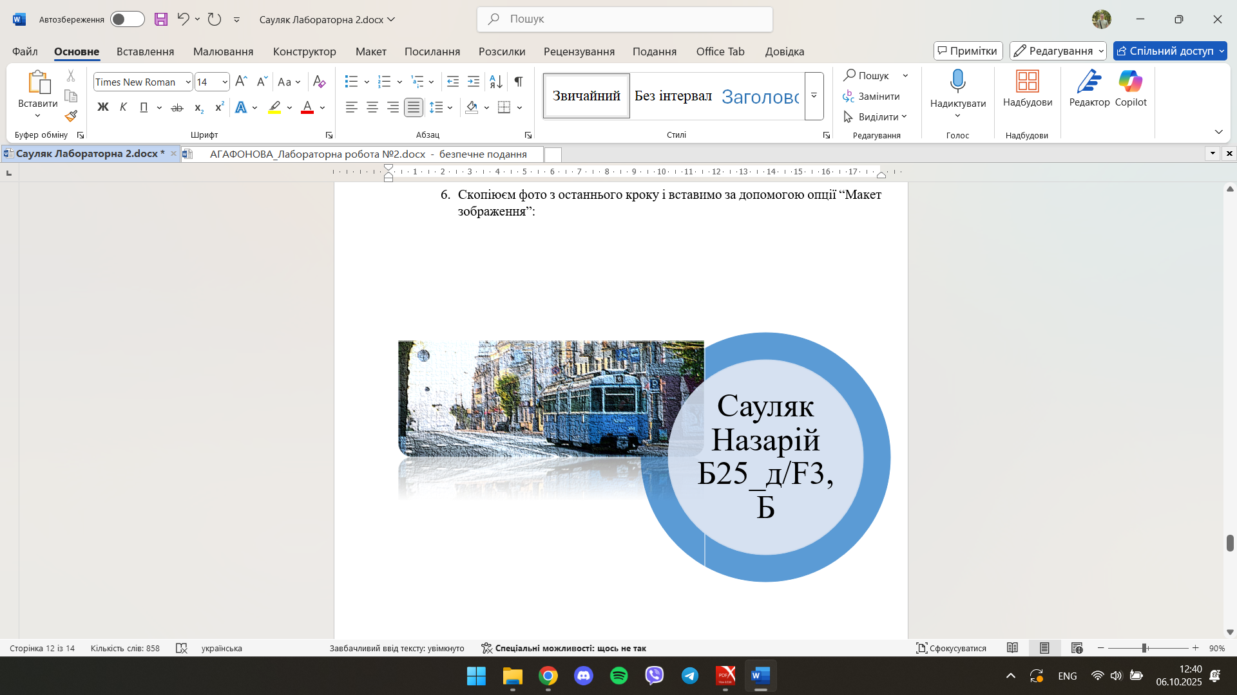

**Рисунок 6. Знімок екрану в момент виконання роботи**

# Завдання 4

1. Створимо діаграму за допомогою опції SmartArt, яка містить день та розклад моєї підгрупи:

**Рисунок 7. Розклад підгрупи на понеділок**

**Рисунок 8. Розклад підгрупи на вівторок**

**Рисунок 9. Розклад підгрупи на середу**

**Рисунок 10. Розклад підгрупи на четвер**

**Рисунок 11. Розклад підгрупи на п’ятницю**

1. Створимо діграму, яка описує наш розклад на тиждень:

Понеділок:

1. Дискретна математика
2. Дискретна математика
3. Дискретна математика
4. Дискретна математика

Вівторок:

1. Вища математика
2. Громадянська освіта
3. Вища математика
4. Громадянська освіта

Середа:

1. ПЗОС
2. Основи програмува-ння
3. Основи програмува-ння

Четвер:

1. ПЗОС
2. Основи програмува-ння
3. Вища математика

П'ятниця:

1. Іноземна мова

**Рисунок 12. Розклад підгрупи на тиждень**

1. Створимо стовпчасту та секторну діаграму за числовими даними:

**Рисунок 13. Діграма стовпчаста**

**Рисунок 14. Діагрма секторна**

# Завдання 5

Список рисунків:

**Рис. 1. м. Вінниця (Оригінал/Крок1)** 9

**Рис. 2. м. Вінниця (Крок 2)** 9

**Рис. 3. м. Вінниця (Крок 3)** 10

**Рисунок 4. м. Вінниця (Крок 4)** 10

**Рисунок 5. м. Вінниця (Крок 5)** 11

**Рисунок 6. Знімок екрану в момент виконання роботи** 12

**Рисунок 7. Розклад підгрупи на понеділок** 13

**Рисунок 8. Розклад підгрупи на вівторок** 13

**Рисунок 9. Розклад підгрупи на середу** 14

**Рисунок 10. Розклад підгрупи на четвер** 14

**Рисунок 11. Розклад підгрупи на п’ятницю** 15

**Рисунок 12. Розклад підгрупи на тиждень** 15

**Рисунок 13. Діграма стовпчаста** 16

**Рисунок 14. Діагрма секторна** 16

Список таблиць:

**Таблиця 1. Розклад по підгрупах за днями тижня** 8

**Таблиця 2. Розрахунок суми чисел** 8

Висновок

В результаті виконання роботи, ми створили таблиці, додали стилю їй та для іншої зробили рівняння для виконання завдання. Використовували можливості Word та все що в ньому є. Далі було додано зображення, яке було змінено. Наступне, що ми зробили це додали організаційні діаграми за допомогою SmartArt.